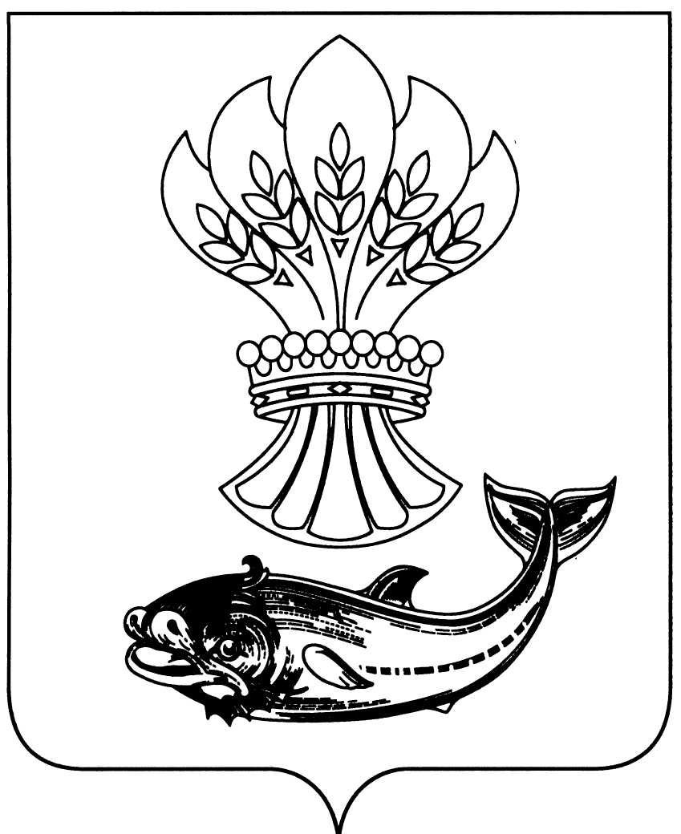

АДМИНИСТРАЦИЯ

ПАНИНСКОГО МУНИЦИПАЛЬНОГО РАЙОНА
ВОРОНЕЖСКОЙ ОБЛАСТИ

П О С Т А Н О В Л Е Н И Е

от 30.12.2019 № 652
р.п. Панино

О признании утратившими силу постановлений администрации Панинского муниципального района Воронежской области

В целях актуализации муниципальных нормативных правовых актов администрация Панинского муниципального района Воронежской области п о с т а н о в л я е т:
1. Признать утратившими силу с 01.01.2020 следующие постановления администрации Панинского муниципального района Воронежской области:
от 16.01.2014 № 20 «Об утверждении муниципальной программы Панинского муниципального района «Развитие физической культуры и спорта»;
от 16.04.2014 № 208 «О внесении изменений в муниципальную программу Панинского муниципального района «Развитие физической культуры и спорта», утвержденную постановлением администрации Панинского муниципального района от 16.01.2014 года №20»;
от 13.10.2014 № 493 «О внесении изменений в муниципальную программу Панинского муниципального района «Развитие физической культуры и спорта», утвержденную постановлением администрации Панинского муниципального района от 16.01.2014 года №20 (в редакции от 16.04.2014 № 208)»;
от 23.12.2014 № 670 «О внесении изменений в муниципальную программу Панинского муниципального района «Развитие физической культуры и спорта», утвержденную постановлением администрации Панинского муниципального района от 16.01.2014 года №20 (в редакции от 13.10.2014 № 493)»;
от 01.09.2015 № 359 «Об утверждении муниципальной программы Панинского муниципального района «Развитие физической культуры и спорта»;
от 24.07.2017 № 253 «О внесении изменений в постановление администрации Панинского муниципального района «Об утверждении муниципальной программы Панинского муниципального района «Развитие физической культуры и спорта» от 01.09.2015 № 359 (в редакции от 21.07.2016 № 225)»;
от 29.12.2018 № 488 «О внесении изменений в постановление администрации Панинского муниципального района Воронежской области «Об утверждении муниципальной программы Панинского муниципального района Воронежской области «Развитие физической культуры и спорта» от 01.09.2015 № 359 (в редакции администрации Панинского муниципального района Воронежской от 24.07.2017 № 253)»;
от 28.02.2019 № 66 «О внесении изменений в постановление администрации Панинского муниципального района Воронежской области от 01.09.2015 № 359 «Об утверждении муниципальной программы Панинского муниципального района Воронежской области «Развитие физической культуры и спорта» (в редакции постановлений администрации Панинского муниципального района Воронежской области от 29.12.2018 № 488)»;
от 30.12.2019 № 651 «О внесении изменений в постановление администрации Панинского муниципального района Воронежской области от 01.09.2015 № 359 «Об утверждении муниципальной программы Панинского муниципального района Воронежской области «Развитие физической культуры и спорта» (в редакции постановлений администрации Панинского муниципального района Воронежской области от 21.07.2016 № 225; от 24.07.2017 № 253; от 29.12.2018 № 488; от 28.02.2019 № 66)».
2. Настоящее постановление вступает в силу со дня его официального опубликования в официальном периодическом печатном издании Панинского муниципального района Воронежской области «Панинский муниципальный вестник».
3. Контроль за исполнением настоящего постановления возложить на заместителя главы администрации Панинского муниципального района Воронежской области Солнцева В.В.

Глава
Панинского муниципального района Н.В. Щеглов

